9 класс

1. 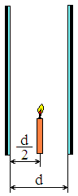Два плоских зеркала расположены параллельно друг другу на расстоянии d. Между зеркалами на расстоянии  от каждого находится зажжённая свеча. Как будут располагаться изображения свечи в данной системе зеркал?
2. Модель марсохода изготовлена в масштабе 1:12. При её испытаниях на земном полигоне было обнаружено, что модель не проваливается в грунт, обладающий такими же свойствами, как марсианский, если её масса не превышает m. Будет ли реальный марсоход проваливаться в реальный марсианский грунт при освоении Марса? Ускорение свободного падения на Земли принять равным gЗ = 9,8 , на Марсе gМ = 3,8 .
3. Загрязнённая химикатами местность исследуется с помощью радиоуправляемых роботов. На роботе кроме веб-камеры установлен дополнительный передатчик, непрерывно передающий оператору, находящемуся в безопасном месте, информацию о его скорости движения и курсе. Через 80 минут после начала сигнал от робота перестал поступать к 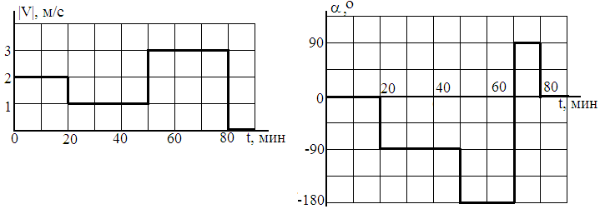оператору. Оператор робота располагает следующими данными (см. рис.): график зависимости скорости от времени и курс робота – угол, который составляет направление движения робота с направлением на север, причём угол, отсчитываемый по часовой стрелке от направления на север считается положительным, а против часовой стрелки – отрицательным. Где следует искать сломавшегося робота? Нарисовать в масштабе траекторию, по которой двигался робот.
4. Два кубика связаны невесомой и нерастяжимой нитью и находятся в жидкости плотностью ρ. Плотность одного кубика 2ρ, длина ребра а, плотность второго кубика , длина ребра 2а. Будет ли система находиться в равновесии в данной жидкости? Если равновесие возможно, то как будут располагаться кубики?

5. После монтажа двухпроводной линии длины L выяснилось, что изоляция между проводами была пробита. Для определения места повреждения произвели следующие измерения:

- если концы С и D разомкнуты, то сопротивление между точками А и В равно R1;

- если концы С и D замкнуты накоротко, то сопротивление между точками А и В равно R2;

- если концы А и В разомкнуты, то сопротивление между точками C и D равно R3.

На каком расстоянии от точки А находится место повреждении?

1. 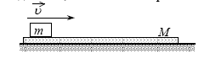На гладкой горизонтальной плоскости находится длинная доска массой M=2кг. По доске скользит шайба массой m=0,5 кг. Коэффициент трения между шайбой и доской μ=0,2. В начальный момент времени скорость шайбы υ0=2м/с, а доска покоится. Сколько времени потребуется для того, чтобы шайба перестала скользить по доске?
2. Два автомобиля одновременно выехали из одного города в другой. Первый автомобиль ехал всю дорогу с постоянной скоростью V. Второй автомобиль ехал по той же дороге со скоростью, зависимость которой от времени представляет полуокружность в осях V от t (см. рисунок). Определить начальную скорость второго автомобиля , если в конечный пункт оба автомобиля приехали одновременно.

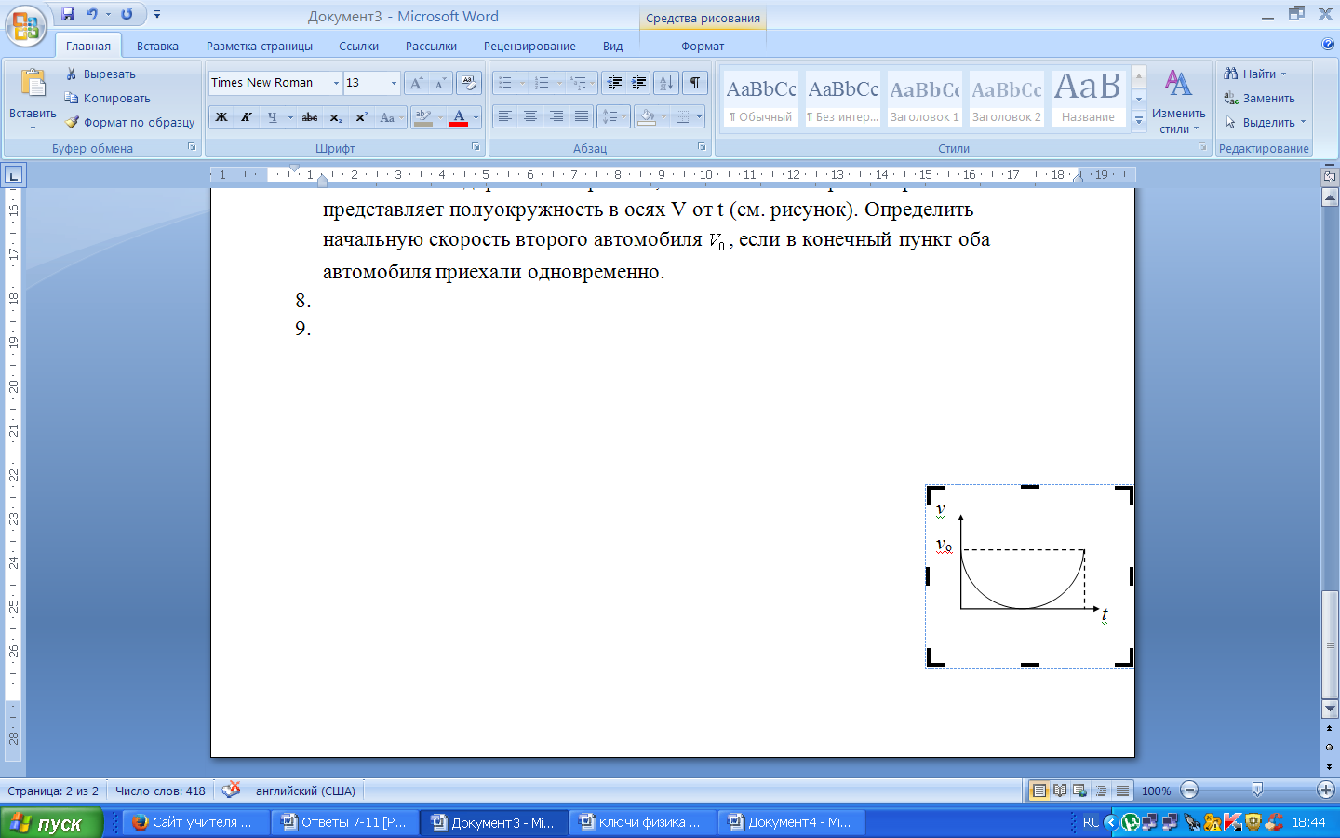

1. Из винтовки произведен выстрел вертикально вверх. Свинцовая пуля массой 10г вылетает со скоростью 300м/с и на высоте 500м попадает в такую же пулю, летящую горизонтально со скоростью 284 м/с. На сколько градусов нагреются пули после абсолютно неупругого удара и какова будет их суммарная кинетическая энергия, если в момент удара их температура была одинаковой? Сопротивлением воздуха пренебречь.
2. Система состоит из двух однородных стержней, трех невесомых нитей, одна из которых перекинута через неподвижный блок. Трение в оси блока отсутствует, а все нити вертикальны. Масса верхнего стержня m1 = 0,5 кг. Определите массу m2 нижнего стержня.

L L

1. Читая книжку Джоан Ролинг, «Гарри Поттер и узник Азкабана», вы

наверно, обратили внимание, как поступил Гарри со своей вредной тетушкой «...Ее продолжало раздувать. Полное красное лицо ее опухло, глазки полезли из орбит, а рот растянулся до ушей... Скоро тетушка превратилась в громадный воздушный шар. Ее оторвало от стула, и она поплыла к потолку. Она была совсем круглая, как надувная игрушка».

Во сколько же раз должен увеличиться объем тетушки, чтобы наблюдалось такое удивительное явление?

Объём тётушки в нормальном состоянии *V*1=0,08 м3, при массе тела 80 кг. Плотность воздуха равна 1,29 кг/м3.